МБОУ ДО «Кулебакский Центр детского технического творчества»

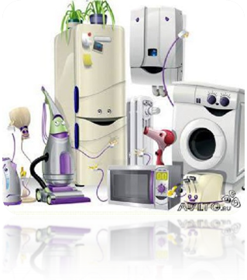

Объединение «Хочу все знать»
Тема «Энергосбережение – к ресурсам уважение»
(исследовательский проект)

Автор работы:
Железцова Валерия, 13 лет, 7 класс

Руководитель:
Рыжевская Н.Н.,
педагог дополнительного объединения

2016 г.

Содержание
- Введение.......................................................................................................................3
- Исследовательская часть.............................................................................................5
- Рекомендации по рациональному использованию электробытовых приборов ...8
- Экономия тепловой энергии.....................................................................................10
- Экономия воды...........................................................................................................11
- Социологический опрос............................................................................................12
- Результаты социологического опроса......................................................................14
- Заключение.................................................................................................................15
- Приложение................................................................................................................16
- Использованная литература......................................................................................18

1. Введение.
«…Именно энергия, а не деньги станет
мерой богатства человечества
ближайшие десятилетия»
Кеннет Уатт

Ноябрь 2009 г. Госдума приняла в третьем чтении закон об энергоэффективности и энергосбережении, предусматривающий запрет на оборот ламп накаливания с 2014 года.
1 сентября 2009 г. в Евросоюзе вступил запрет на продажу ламп накаливания более 80 Вт, а с 2014 года они будут запрещены полностью.
Вопросы экономии ресурсов с каждым годом становятся все актуальнее. Их значимость связана, прежде всего, с экономическими и экологическими проблемами. Долгое время, экономические и экологические проблемы рассматривали в отдельности друг от друга. Однако, доказано, что обе группы проблем могут и должны решаться в комплексе.
Вести разговор о путях решения проблемы энергосбережения невозможно без обращения к истории. Кратко историю энергосбережения можно изложить так: человечество начало с бережного использования возобновляемых источников энергии. Но постепенно перешло к безрассудному использованию невозобновимых источников. Например: как люди и товары пересекали океаны раньше и сейчас. Сначала человек скромно использовал свою мышечную энергию, передвигаясь по воде на вёслах. Затем он научился в XIX веке пользоваться ветром и морским течением. В конце XIX -начале XX века человечество стало использовать энергию угля, затем нефти, а во второй половине XX века – урана (атомные ледоколы, атомные подводные лодки).
Вся история энергопотребления доказывает, что с ростом уровня жизни увеличивается количество необходимой человеку энергии.
Когда первобытные люди овладели энергией. Произошла революция в их жизни. Люди научились варить и жарить пищу, убивая болезнетворные микробы паразитов, содержащихся в ней. Овладев огнём, они могли отпугивать диких животных, согревать, изготавливать примитивные металлические орудия труда и оружие для охоты.
Любая деятельность, независимо от природы, предполагает использование энергии. Как различные древние памятники цивилизации, так и нынешняя человеческая деятельность на земле являются доказательством того, что люди использовали и используют много энергии. Человек слишком слаб физически, чтобы собственными силами достичь тех результатов, которых достигло человечество в результате своей деятельности. Однако кроме физической силы у людей есть и другие способности. Главная из них – способность мыслить и осуществлять свои замыслы. На протяжении всей истории результатом этого были различные способы использования других энергоисточников, помимо мускульной энергии, для достижения с их помощью желаемых результатов. В настоящее время ежегодно расходуемая всеми странами энергия составляет 0,1% в отношении возможных для использования запасов угля, природного газа и нефти, вместе взятых.
Но потребление всех видов энергетических ресурсов быстро растёт. Что будет дальше? На мой взгляд, проблемы, связанные с энергообеспечением, очень актуальны в наше время. Они не могут не интересовать любого здравомыслящего человека и требуют всеобщего пристального внимания, изучения и решения.
Энергосбережение играет ключевую роль в предотвращении экологической катастрофы. Проблема разумного использования энергии является одной из наиболее острых проблем человечества. Современная экономика основана на использовании энергетических ресурсов, запасы которых истощаются и не возобновляются. Но это даже не главное. Современные способы производства энергии наносят непоправимый ущерб природе и человеку. Медики считают, что здоровье людей на 20% зависит от состояния окружающей среды. Загрязнение атмосферы при использовании невозобновимых источников энергии ведет к всеобщему потеплению, таянию полярных льдов и повышению уровня мирового океана в течение последующих веков. Мы не знаем, когда именно скажутся эти изменения, но комиссия ООН по климату утверждает, что всеобщее потепление уже началось. Необходимо что-то делать уже сейчас для предотвращения экологической катастрофы.
Сбережение энергии всех видов – эта задача все в большем объеме предстает перед человечеством. Дефицита энергии пока на планете нет, но вот последствия от процесса ее преобразования в электричество и тепло заставляют задуматься. Смог, озоновые дыры, превышение в атмосфере вредных металлов, зараженные осадки, загрязнение почвы и многое другое, — все это отражается в первую очередь на человеке, на его здоровье, на качестве и продолжительности жизни. Осознав это, люди начали использовать альтернативные ресурсы и энергосберегающие технологии, которые все шире начинают применяться в быту и в производственном процессе различных сфер экономики.
Энергосберегающие технологии признаны приоритетной задачей на уровне государственной внутренней политики во многих государствах и в России в частности. И это не простая дань моде, ведь с каждым годом дефицит ресурсов ощущается все больше. Добыча полезных ископаемых оттягивает огромное количество ресурсов – денег, времени, рабочих сил. И все вместе это крайне отрицательно сказывается на экологии.
Именно поэтому энергию рационально получать из возобновляемых источников и полученные ресурсы расходовать экономно. Энергосберегающие технологии разрабатываются на основе инновационных решений, они на данный момент являются выполнимыми технически и приносят экономическую выгоду. Эти технологии также должны быть экологически безопасны и не менять хода жизни общества в целом и привычного склада дел каждого человека в отдельности. Именно так определила понятие экономии энергии ООН.
Особенно большие энергопотери происходят при потреблении энергии, причем 10% теряется при доставке ее потребителю. Поэтому, если возникла цель экономии энергии, то надо искать моменты ее сбережения именно на объектах потребления – на предприятиях, в цехах, в офисах, в многоэтажных и частных домах и пр. Средство для достижения такой цели – использование энергосберегающих технологий. Они работают по двум направлениям: совершенствование технологий энергодобычи и методы ресурсосбережения.
Актуальность данной темы обусловлена тем, что в наших домах энергопотребление растет из года в год за счет использования все более новой бытовой техники. Запасы энергии на Земле небезграничны.
Цель исследования: установить, какие электроприборы являются наиболее энергозатратными, рассмотреть возможные способы экономии.
Задачи:
- путем учета всех электроприборов в доме и времени их использования, рассчитать энергозатраты в доме;
- собрать данные о возможных способах экономии электроэнергии;
- сделать вывод о способах экономии электроэнергии.
Гипотеза: если энергопотребление в быту является завышенным, то существует возможность его снижения при рациональном использовании энергопотребляющих приборов.
Объект исследования: бытовые электроприборы.
Предмет исследования: энергозатраты в доме.
Методы исследования: сбор данных, математический расчет энергозатрат, экономический анализ.
Реализация проекта по энергосбережению позволит сэкономить бюджетные средства.
План исследовательских действий:
- Сбор данных, анализ, синтез и проверка.
- Подготовка выводов.
- Оформление сообщения.
- Стендовый доклад по теме.

2. Исследовательская часть

Экономия электроэнергии — крайне важный аспект жизни современного человеческого общества, затрагивающий и производственную сферу, и быт каждого отдельно взятого индивидуума. Ведь неразумное потребление этого достаточно дорогостоящего вида энергии может привести к весьма значительным тратам, что может существенно сказаться как на благосостоянии человека, так и на развитии всего государства.
В современных квартирах установлено огромное количество бытовых приборов, работающих от сети: микроволновые печи, электрочайники, электроутюги, телевизоры, мультиварки и многое другое. Все эти вещи созданы для облегчения человеческого труда, а за получаемые блага, как известно, приходится платить. В этом случае, мы расплачиваемся огромным потреблением электроэнергии.
В среднем каждая семья за потребление электроэнергии тратит значительную часть своего кошелька. Как сэкономить на электричестве?
Попробуем учесть все электроприборы в доме и рассчитать, сколько же они потребляют энергии.
В качестве экспериментальной площадки использовался дом, площадью 93 м², где проводились исследования использования электроэнергии в бытовых целях, а также проводились экспериментальные действия по экономии электроэнергии в быту.
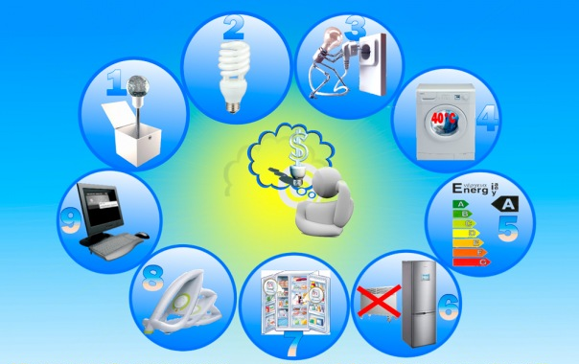

Расчет энергозатрат в доме.

Энергетический паспорт моего дома
Вид энергии | Источник
Тепловая энергия (для отопления) | Газовый котел
Тепловая энергия (для приготовления пищи) | Газовая плита
Электрическая энергия | Электрическая сеть

Характеристики электропотребителей
№ | Наименование | Количество, шт. | Суммарная мощность, Вт | Время работы за сутки, час | Электроэнергия, израсходованная за сутки
1. | Электрические лампы | 14 | 1000 | 7 | 7
2. | Холодильник | 1 | 120 | 24 | 2,88
3. | Стиральная машина | 1 | 80 | 3 | 0,24
4. | Телевизор | 1 | 75 | 10 | 0,75
5. | Компьютер | 1 | 80 | 4 | 0,32
6. | Утюг | 1 | 60 | 1 | 0,06
7. | Пылесос | 1 | 1200 | 0,25 | 0,3
8. | Микроволновая печь | 1 | 800 | 1 | 0,8
Суммарное потребление электрической энергии за сутки |  |  |  |  | 12,35

Израсходованную энергию рассчитаем так: Энергия = мощность * время работы
Подсчитаем, сколько нужно заплатить за суточное потребление энергии при тарифе 3,32 руб. за 1 кВт 12,35*3,32 = 41,00 руб. Следовательно при таком раскладе нужно заплатить за неделю 41,002* 7= 287,014 руб.
Для достоверности результатов я провела наблюдения за показаниями счетчика за неделю.

Показания счетчика за первую неделю наблюдения
Дни недели | Показания счетчика | Количество кВт*ч | Тариф | Сумма в руб.
Воскресенье | 10789 |  | 3,32
Понедельник | 10800 | 11 | 3,32
Вторник | 10812 | 12 | 3,32
Среда | 10824 | 12 | 3,32
Четверг | 10837 | 13 | 3,32
Пятница | 10849 | 12 | 3,32
Суббота | 10863 | 14 | 3,32
Воскресенье | 10878 | 15 | 3,32
Всего за неделю: |  | 89 | 3,32 | 295,48

А теперь попытаемся найти способы уменьшить эти затраты.
Выявлены позиции неэффективного использования электроэнергии:
- нахождение зарядных устройств в розетках сети без заряжающегося прибора;
- оставления осветительных приборов включенными в помещениях, где отсутствовали люди;
- неполная загрузка емкости стиральной машины при стирке;
- использование заполненного пылесоса;
- использование ламп накаливания;
- оставления включенных в работу компьютеров во время просмотра телепередач, семейных ужинов и т.п.
В дальнейшем предпринято попытка свести к минимуму неэффективное использование электроприборов.
Проведены ежедневные замеры расхода электричества в течение недели, исключая неэффективное использование электроприборов, а именно: не оставлялись включенные в электросеть блоки питания и зарядные устройства, пылесос использовался после очистки, белье для стирки сортировалось, накапливалось для оптимальной загрузки, проводился контроль использования искусственного освещения, телевизоров, компьютеров:

Дни недели | Показания счетчика | Количество кВт*ч | Тариф | Сумма в руб.
Воскресенье | 10878 |  | 3,32
Понедельник | 10800 | 7,21 | 3,32
Вторник | 10812 | 8,03 | 3,32
Среда | 10824 | 7,73 | 3,32
Четверг | 10837 | 8 | 3,32
Пятница | 10849 | 7,9 | 3,32
Суббота | 10863 | 8,93 | 3,32
Воскресенье | 10878 | 9,7 | 3,32
Всего за неделю: |  | 57,5 | 3,32 | 190,9

Таким образом, экономия составила: 89 - 57,5 = 31,5 кВт. Общая экономия за год может составить до 1638 кВт.
Результаты проведенного эксперимента наглядно доказывают, что экономия электроэнергии в быту осуществима без преобразований в доме, замены бытовой техники на более экономичную, а путем незначительных изменений в образе жизни и вдумчивого отношения к поведению в быту. Кроме того, в нашем экспериментальном случае не учтены дополнительные резервы, а именно замена 14 ламп накаливания на энергосберегающие.
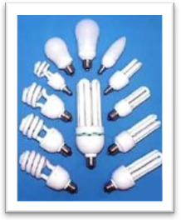
Про энергосберегающие лампы бытуют разные мнения. Основные преимущества энергосберегающей лампы - это повышенный срок службы и пониженное потребление электроэнергии, уменьшается и нагрузка на сеть, а это уменьшает риск перебоев, коротких замыканий. Такие лампы потребляют в 5 раз меньше электричества по сравнению с лампами накаливания в 80 Вт. От энергосберегающей лампы мощностью в 12 Вт получается такой же уровень освещения.
Особенности энергосберегающих ламп:
- высокая стоимость: цена одной энергосберегающей лампы колеблется от 50-80 рублей за экземпляры китайского и российского производства, и до 150-200 рублей за качественные импортные изделия.
- в трубке содержатся пары ртути, поэтому разбивать такую лампу категорически не рекомендуется, а утилизовать их следует в специальных пунктах;
- цокольная часть люминесцентной лампы слегка больше, чем у традиционной, поэтому она может некрасиво смотреться;
- не всем нравится сам цвет света, излучаемый энергосберегающей лампой.
Замена 14 ламп накаливания на энергосберегающие способна дать экономию электроэнергии в размере:
7 ч * 52 недели * 12 Вт = 4368 кВт – затраты электроэнергии на освещение энергосберегающими лампами.
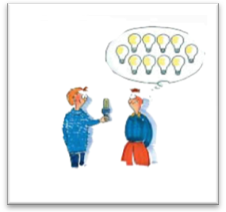
7 ч * 52 недели * 80 Вт = 29120 кВт – затраты электроэнергии на освещение лампами накаливания.
Таким образом, экономия электроэнергии при использовании энергосберегающих ламп за год может составить:
29120 – 4368 = 24752 кВт.

3. Рекомендации по рациональному использованию электробытовых приборов.

Изучение специальной литературы, анализ хода экспериментальной части проекта позволяют сказать о следующем:
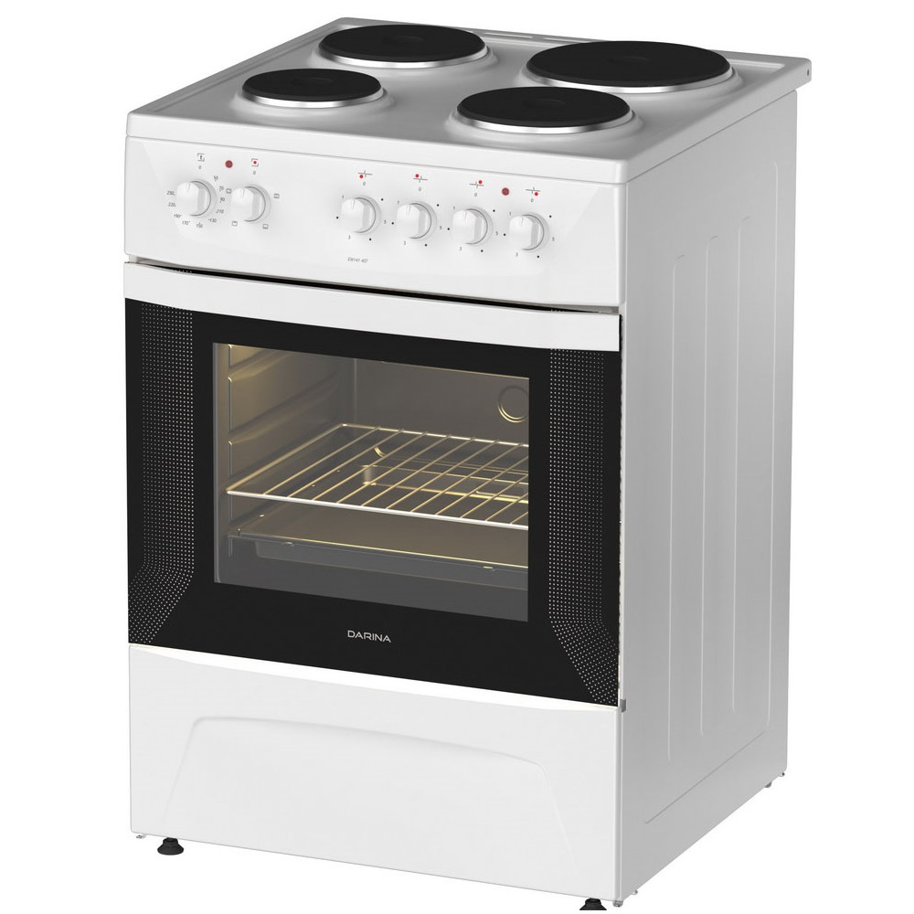
- если у вас в доме (квартире) электрическая плита, то научитесь оптимально использовать ее ресурсы: использовать посуду с плоским дном, такого же диаметра, как и конфорки (но не больше), кипятите воду в электрочайнике, а потом переливайте в кастрюлю, так как чайник греет быстрее, а электроэнергии тратит меньше, вся посуда должна быть с крышками, т.к. если приготавливать еду в открытой посуде тратится больше энергии, чем в закрытой, в начале цикла приготовления плиту рекомендуется включать на максимальную мощность, затем уменьшить ее в соответствии с режимом приготовления. А вот за несколько минут до готовности пищи плиту можно спокойно выключить, чтобы блюдо «дошло» на остаточном тепле.
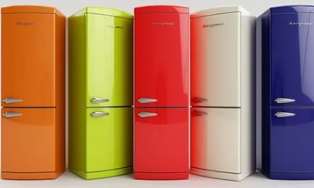
- в первую очередь обратите внимание, где и как стоит Ваш холодильник. Он должен быть установлен в прохладном, хорошо проветриваемом помещении, чтобы на него не падали прямые лучи солнечного света. Холодильник не стоит размещать рядом с источниками тепла, например, с плитой или батареей, так как это также ведет к увеличению расхода электроэнергии. Очень важно помнить, что холодильник нужно как можно реже открывать, чтобы не было утечек холода. При размещении и извлечении продуктов питания открывайте двери на как можно более короткое время. Перед тем, как положить теплые продукты в холодильник, им следует дать остыть до комнатной температуры. Наилучшим вариантом является приобретение бытовой техники классов А – А+++ и В, С, так как такая техника менее энергоемкая и в большинстве случаев имеет экономичный режим работы.
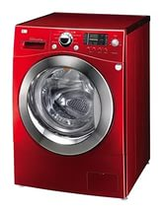
- главное условие рациональной эксплуатации стиральных машин – не превышать нормы максимальной загрузки белья. Обратите внимание на показания датчика, они не должны превышать 100%. Старайтесь каждый раз сортировать белье перед стиркой, и в случае слабой или средней степени загрязнения откажитесь от предварительной стирки. Дозируйте моющее средство в соответствии со степенью загрязнения белья, количеством белья и жесткостью воды, а также соблюдайте указания изготовителя, которые имеются на упаковках с моющим средством. В том случае, если по окончании стирки белье будет сушиться в сушильной машине, количество оборотов при отжиме следует выбирать согласно указаниям изготовителя сушильной машины.
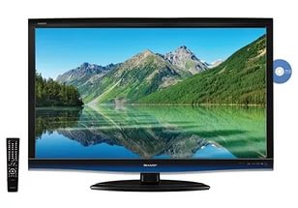
- телевизоры потребляют за год в среднем 200-250 кВт·ч электроэнергии, из них 80% уходит на то, чтобы телевизор можно было смотреть, а остальная энергия обеспечивает дистанционное управление. Более того, выключая телевизор с помощью пульта, на самом деле мы, как правило, переводим его в режим «Stand by». Значительную долю электроэнергии телевизор потребляет в состоянии «готовности», поэтому чтобы достичь существенной экономии электричества, лучше полностью выключать его питание. То же самое можно сказать и про видеоаппаратуру, ноутбуки, стационарные компьютеры, аудиосистемы. Видеомагнитофон расходует на удивление мало энергии, пока кассету смотрят, а вот на то, чтобы поддерживать его в состоянии «готовности», уходит более 90% электроэнергии.
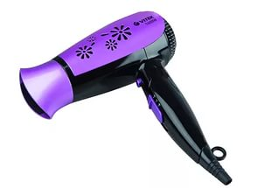
- всем нам известен бытовой прибор – фен. Для того чтобы понять, как его экономично использовать, давайте исследуем его работу, как прибора. И так, включим его в штепсельную розетку, задав режим теплого воздуха. Дальше, за счет того, что включен данный режим, греется спираль накаливания, которая и дает теплый воздух. Фен имеет мощность от 1.5 кВт до 3 к Вт. Если фен проработает 1 час в таком режиме, у нас будет потеря от 1.5 кВт до 3 к Вт. Энергия будет затрачена на работу мотора фена и на нагрев спирали. Чтобы уменьшить потребляемую электроэнергию, нужно уменьшить длину нихромовой спирали, которая и служит нагревателем в фене или заменить мотор на менее мощный. Но при этом фен будет выдавать меньше тепла и быстрее выйдет из строя. Следовательно, для экономичного использования данного прибора не нужно использовать режим теплого воздуха, на чем настаивают так же врачи - трихологи. Пересушивание кожи головы приводит к потере волос.
- своевременная замена и чистка пылесборника и фильтров пылесоса экономит до 10-30% электроэнергии;
- своевременное удаление накипи в электрочайнике и наполнение его с учетом реальной потребности в кипяченой воде сэкономит от 10 до 30% энергии;
- включение кондиционера только при закрытых дверях и окнах экономит от 10 до 30% потребляемого электричества;
- существенную экономию дает улучшение естественного освещения:
- светлая отделка стен и потолков экономит 1-3% энергии;
- при открытых шторах или незагороженных другими предметами окнах можно сэкономить 1-3% энергии;
- чистые окна экономят 1-3% энергии;
- повышайте эффективность использования искусственного освещения:
- содержите в чистоте светильники и плафоны, что экономит 5-20% электроэнергии;
- применяйте местное освещение (настольные лампы, торшеры, бра и т.п.) при отключенном или сниженном уровне общего освещения эти приборы позволяют экономить 30-50% энергии.

4. Экономия тепловой энергии

Много тепла теряется:
- через оконные и дверные проёмы — 40 ... 50 %;
- через перекрытия подвалов и чердаков — 20 %;
- через наружные стены — 30 ... .40 %.
Для повышения теплоотдачи радиаторы должны быть чистыми и снаружи и внутри. За многие годы эксплуатации, они бывают забиты внутренними отложениями так, что вода не просочится (какое уж там тепло!). Радиаторы необходимо промывать. За это отвечает управляющая организация. Укрытие отопительных приборов декоративными плитами, панелями и даже шторами снижает теплоотдачу на 10 %. Окраска радиаторов масляными красками снижает теплоотдачу на 8 %, а цинковыми белилами увеличивает теплоотдачу на 3 %. Утеплять (а лучше менять) следует окна и двери, коль основные теплопотери идут через них. Полезно укрывать теплоотражающими материалами стену за радиатором отопления.
Перед утеплением на зиму окон, следует тщательно помыть стёкла. Вообще это следует делать почаще, так как способствует экономии электроэнергии на освещение. На зиму оконные рамы можно заклеить бумагой. Это следует делать с внутренней стороны и в безветренную погоду. Однако лучше применять специальные уплотняющие материалы. Их много имеется в продаже, и некоторые способны работать несколько лет. Они же с успехом применяются для утепления входных дверей (в том числе, металлических). Остекление балконов и лоджий позволяет снизить общие теплопотери на 10%. Двойные входные двери также помогут сберечь тепло в доме. Не выбрасывайте деньги в окно. Окно, часами остающееся приоткрытым, вряд ли обеспечит вам приток свежего воздуха. Лучше проветривать чаще, но при этом открывать окно широко и всего на несколько минут.
Следуйте советам по экономии энергии при приготовлении пищи:
- следите за тем, чтобы кастрюля и конфорка были одинакового диаметра, чтобы тепло использовалось оптимально;
- предотвращайте излишний расход тепла с помощью ровных и толстых днищ кастрюль и плотно прилегающих крышек;
- используйте остаточное тепло конфорки и духовки в электроплитах. Выключайте их, по меньшей мере, за 10 мин. до готовности блюда;
- готовьте в небольшом количестве жидкости и в закрытой кастрюле, это экономит энергию, воду, время, это полезнее и вкуснее;
- при приготовлении блюд, требующих много времени, пользуйтесь скороваркой;
- своевременно переключайте с наибольшей степени нагрева при доведении до кипения на умеренную степень, необходимую лишь для поддержания температуры кипения. Если у вас газовая плита – уменьшайте интенсивность пламени;
- откажитесь от предварительного прогрева духовки – для большинства блюд этого не требуется;
- пользуйтесь режимом принудительной циркуляции воздуха в духовке, т.к. это позволяет одновременно варить и печь на разных уровнях, при этом теплота распределяется лучше.
Благодаря этому можно работать и при более низких температурах и даже приготовить полное меню в духовке. При одновременном приготовлении в духовке овощей, гарниров и мяса энергия расходуется оптимально:
- открывайте дверцу духовки только в тех случаях, когда это действительно необходимо;
- запекайте в духовке только большие куски мяса – весом более 1 кг. При меньших количествах готовить на конфорке экономнее;
- варите кофе по возможности в кофейной машине (с кофейником-термосом) – это экономнее, чем нагревать воду в кастрюле.

5. Экономия воды

Прежде всего, необходимо привести в порядок сантехнику и всё оборудование водоснабжения. Зачастую вода просто течёт без всякой пользы, а между тем:
- капает из крана, это ~ 24 литра в сутки или 720 литров в месяц;
- течёт из крана это ~ 144 литра в сутки или 4000 литров в месяц;
- течёт бачок в туалете это ~ 2000 литров в сутки или 60000 литров в месяц.
Современные кран-буксы с металлокерамическими элементами вместо резиновых прокладок позволяют забыть про извечное капание из кранов. При высокой надёжности пользоваться ими просто и легко.
Применение качественных распылителей-аэраторов (специальная насадка на кран) на смесителях и душевых установках позволяет комфортно пользоваться водой при вдвое меньшем расходе. Как правило, такие насадки на новых кранах имеются в комплекте и уже смонтированы в заводских условиях.
Рукоятка душа с прерывателем потока воды снижает её расход еще на четверть, если конечно им пользоваться.
Мыть посуду под проточной водой расточительно дважды, кроме воды увеличивается расход моющих средств. Экономнее и удобнее пользоваться двумя наполненными раковинами, в одной растворяется моющее средство, а в другой посуда ополаскивается. Расход воды снижается в десятки раз, экономятся моющие средства.

6. Социологический опрос

Я провела опрос жителей поселка (всего 42 дома) и вот что у меня получилось:

Анкета для населения

В нашем доме |  | Да | Нет
1. | Мы выключаем свет в комнате, когда из нее уходим | 30 | 12
2. | Стиральная машина всегда полностью заполнена, когда мы используем ее | 15 | 27
3. | Холодильник стоит в прохладном месте | 35 | 7
4. | Мы начали использовать энергосберегающие лампочки | 18 | 24
5. | Мы используем местное освещение (настольную лампу, бра, торшер) | 17 | 25
6. | Мы проветриваем быстро иэффективно, всего несколь минут за раз | 20 | 22
7. | Мы заклеиваем окна на зиму | 38 | 4
8. | Мы зашториваем окна на ноь | 32 | 10
9. | Мы кладем крышку на кастрюлю, когда варим | 33 | 9
10. | Мы часто размораживаем холодильник | 30 | 12
11. | Мы использум раковину для мытья посуды | 11 | 31

Мною был проведен еще социологический опрос по заранее разработанной анкете (приложение №1). Опрос проводился анонимно. Используя данную анкету, было опрошено 22 человека.
Анализ полученных результатов проводился по четырем возрастным категориям 13-18 лет, 19-35 лет, 35-50 лет и более 50 лет.

13-18 лет | 19-35 лет | 35-50 лет | Более 50
5 | 7 | 5 | 5

Отношение к проблеме энегросбережения

Я стараюсь экономить | Никогда не экономлю | Не задумывался об этом
13 | 4 | 5

7. Результаты социологического опроса

Данный опрос показал, что большинство респондентов (49 % от общего числа) не знают о том, что производство электроэнергии наносит вред окружающей среде. Лишь 16% опрошенных считают, что производство электроэнергии наносит вред окружающей среде. Остальные (35 %) полагают, что производство электроэнергии вовсе не наносит никакого вреда.
К сожалению, анализ вопросов показал, что в целом энергосбережение сводится к использованию энергосберегающих ламп. Хотя на дом приходится в основном только две или три таких лампочки. В первой возрастной категории только 20 % опрашиваемых показали, что они интересуются техническими характеристиками бытовых приборов, особенно тех свойств, которые касаются энергосбережения. Более взрослая часть опрашиваемых ответила утвердительно на этот вопрос (50 %).
Мною изучался вопрос выключения лампочек и других бытовых приборов из сети, если они не используются или люди уходят из дома. Опрос показал, что в комнатах, где никого нет, свет обычно выключается, а вот приборы, особенно те, в которых есть энергосберегающий режим, так и остаются в сети.
Многие ответы взрослых и подростков по способам электросбережения совпали. Некоторые из опрашиваемых предложили сразу несколько вариантов. Но опять же все сводится к тому, чтобы выключать свет, меньше использовать электроприборы. На данный вопрос можно было предложить свой вариант ответа, но только 5 из опрашиваемых предложили альтернативные способы. В основном они сводились к тому, чтобы сделать окна пошире. То есть данный вопрос показал, что все респонденты плохо информированы о различных способах энергосбережения и альтернативных источниках энергии.

8. Заключение

Тема актуальна, т.к. формирование культуры энергосбережения – это прежде всего, обучение практическим действиям, т.е. рациональному потреблению электроэнергии, тепла и воды.
Школьники должны научиться использовать энергетические ресурсы только в тех местах и в то время, где и когда они действительно необходимы. Тема проекта подводит нас к мысли о существовании резервов экономии энергии в быту. Научившись применять простейшие меры энергосбережения дома, они передадут свои знания родителям и соседям. А умение проектировать свою деятельность с учетом энергосберегающих принципов, прогнозировать последствия совершаемых действий, применять имеющиеся знания и умения при решении социально-экологических проблем, неизбежно приведет к повышению жизненного уровня, сохранению окружающей среды, станет стимулом для развития экономики. На фоне экономического и энергетического кризиса в нашей стране тема проекта заслуживает внимания.
Проблема, обозначенная в проекте, была успешно решена. Реальные расчеты экономии средств за коммунальные услуги, заимствованные из первоисточников, доказали, что использование советов по энергосбережению дома требуют от каждого не материальных затрат и времени, а лишь желания.
Проект имеет важную практическую значимость:
- научно-просветительская деятельность – популяризация среди учащихся нашей школы необходимости разумного и бережного потребления энергии в быту через выпуск и распространение проектного продукта – брошюры;
- привлечение внимания школьников к проблеме энергосбережения, решить которую - значит снизить неоправданные потери энергии, повысить свой жизненный уровень, сохранить окружающую среду, стимулировать развитие экономики.
Я в рамках реализации проекта хочу привлечь обучающихся начальной школы (провести конкурс рисунков) и среднего звена (конкурс плакатов, сочинений, рефератов, проектов) по проблеме энергосбережения, т.е. охватить все звенья процесса обучения для того, чтобы каждый обучающийся внес личный вклад в решение данной проблемы.

Приложение 1
Анкета

1. Ваш возраст?
1. 13-18 лет. 2. 19-35. 3. 35-50. 4. более 50 лет.
2. Ваш пол?
1. Женский. 2. Мужской.
3. Как вы относитесь к проблеме энергосбережения?
1. Я стараюсь экономить. 2. Никогда не экономлю. 3. Не задумывался об этом.
4. Знаете ли вы, что принят Закон об энергосбережении?
1. Да. 2. Нет.
5. Задумывались ли Вы, что в скором будущем встанет проблема получения энергии (нефть, газ, уголь)?
1. Да 2. Нет 3. Иногда.
6. Считаете ли Вы, что производство любого вида электроэнергии наносит вред окружающей среде?
1. Да. 2. Нет. 3. Не знаю.
7. Есть ли у Вас в доме энергосберегающие лампочки (галогеновые или лампы дневного света)?
1. Да. 2. Нет. 3. Только одна.
8. Если Вы не используете их, то какова причина?
1. Дорого. 2. Не задумывался. 3. Мне не нравится.
9. На что, по вашему мнению, в быту затрачивается наибольшее количество электроэнергии?
1. Приготовление пищи. 2. Освещение. 3. Телевизор. 4. Стиральная машина.
5. Обогрев. 6. Телефон. 7. Холодильник. 8. Компьютер. 9. Магнитофон. 10. Затрудняюсь ответить.
10. Перед покупкой электроприборов вы изучаете инструкцию и покупаете те модели, которые потребляют меньшее количество электроэнергии?
1. Да. 2. Нет. 3. Редко.
11. По возможности вы пользуетесь ручными инструментами и приборами (например, миксером, мясорубкой, дрелью и т.п.), а не электрическими?
1. Да. 2. Нет. 3. Иногда.
12. Всегда ли вы выключаете свет, когда он вам не нужен?
1. Да. 2. Нет. 3. Иногда.
13. Выключаете телевизор или другую видео- и аудиоаппаратуру, когда вас нет в комнате?
1. Да. 2. Нет. 3. Иногда.
14. Используете различные "хитрости" для энергосбережения?
1. Да. 2. Нет. 3. Иногда.
15. Какой самый эффективный способ сбережения энергии?
1. Выключать неиспользуемые приборы. 2. Выключать свет.
3. Меньше использовать электроприборы. 4. Меньше смотреть телевизор.
5. Исправная проводка и приборы. 6. Меньше готовить на плите.
7. Не пользоваться (без расшифровки). 8. Ничего не иметь.
9. Использовать альтернативные источники энергии. 10. Не знаю.
16. Часто ли горит свет в подъезде и на улице днем?
1. Да. 2. Нет. 3. Иногда.

Литература:

1. Федеральный закон об энергосбережении и повышении энергетической эффективности (от 23 ноября 2009 г. № 261-ФЗ)
2. Арутюнян А.А. Основы энергосбережения.
3. Воронков Н. А. «Экология - общая, социальная, прикладная», М., изд-во «Агар», 1999.
4. В.М. Гарин, И.А. Клёнова, В.И. Колесникова «Экология для технических ВУЗов» - Ростов-на-Дону: изд-во «Феникс», 2001.
5. Коневский Е. М. «Уроки экономии в быту»
6. Кораблев В. П. Экономия электроэнергии в быту. –Москва, «Энергоатомиздат», 1987.
7. В.И. Кормилицын, М.С. Цицкшивили, Ю.И. Яламов «Основы экологии» -М.: изд-во «Интерстиль», 1997.
8. Максаковский В. П. «Географическая картина мира» В 2-х т. - М.: Дрофа, 2004.
9. Приложения к газете 1 сентября
10. Сергеев С.К., Измайлов В.В. и др. Энергосбережение. -Тверь, «Альфа-Пресс», 2004.
11. Советы по энергосбережению в быту: http://www.technopark.by/iccee/ces/
12.Энергосбережение в быту: 38 способов: http://portal-energo.ru/blog/details/id/25
13. http://www.vinser-audit.ru/fuel_calc
14. http://www.energo-standarta.ru/megdunarodnye_standarty.htm
15. http://900igr.net/fotografii/geografija/9-klass-Povolzhe/014-KHozjajstvo-Povolzhja.html;
16.http://mobile-daily.ru/people/751-minyenergo-ssha-nachinaet-programmy-po-plavnomu-perexodu-na-alternativnuyu-yenergetiku.html;
17. http://prokotel.ru/view_page.php?id=15
